**Благоустройство Красной площади в Веневе выполнено на 80%**

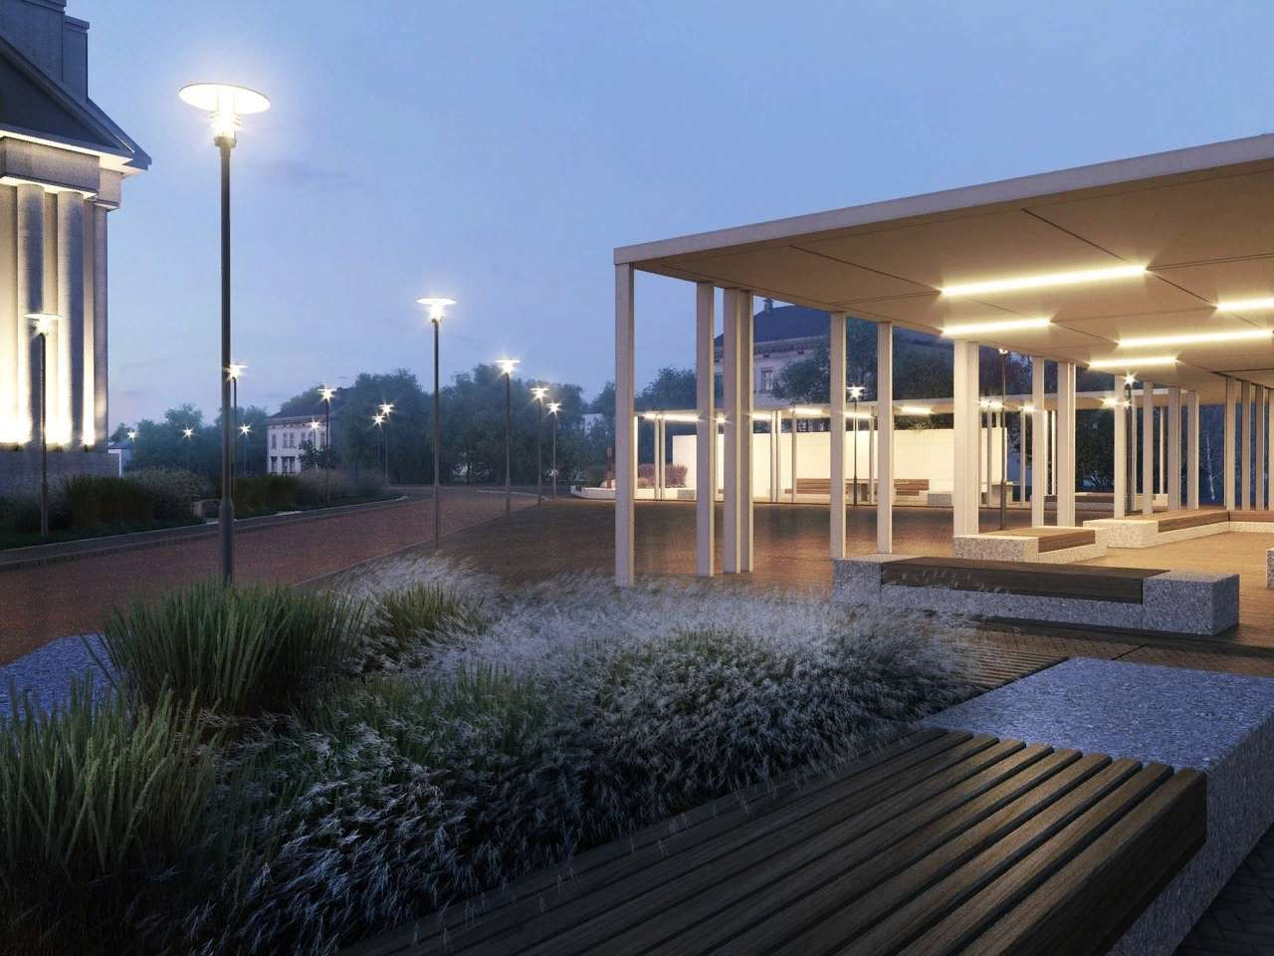  
Об этом сообщил в ходе заседания Общественного совета начальник отдела по культуре комитета по социальным вопросам администрации муниципального образования Веневский район Павел Козлов.  
  
Работы ведутся в рамках нацпроекта «Жилье и городская среда». На Красной площади планируется обустроить единое всесезонное культурно-туристическое пространство. Оно включает зону гостеприимства, многофункциональные павильоны для городских мероприятий и ежедневного досуга горожан и гостей, зону детского творчества, рекреационную зону с уличной мебелью и детской игровой площадкой, а также памятную стелу «Венев - город Большой засечной черты». Будут созданы многофункциональные парковые павильоны, амфитеатр, детская игровая площадка, системы освещения, видеонаблюдения, автополива. Планируется ландшафтное озеленение. В настоящее время, готовность составляет 80%.  
  
Масштабные работы затронули и главную достопримечательность Венева – Николаевскую колокольню. Это одна из старейших построек города, уникальный памятник культуры, самое высокое религиозное сооружение в регионе.  
  
Сейчас продолжаются работы по восстановлению фасада. При благоприятных погодных условиях будут установлены отреставрированные крест и яблоко. В этом году планируется комплексно отреставрировать фасад колокольни. Третий и четвертый ярусы уже готовы, первый и второй планируется завершить к 15 ноября и снять строительные леса. Реставрация внутренних помещений и благоустройство прилегающей территории вынесены в отдельный федеральный контракт на 2021 год.   
  
Отвечая на вопросы, Павел Козлов отметил, что после завершения работ Николаевская колокольня будет действующей. На первом этаже расположится часовня, на втором - смотровая площадка, на третьем и четвертом ярусе будут смонтированы колокола.  
Кроме этого, запланирована реставрация краеведческого музея.